***Maxima*** comandos (a completar pelos estudantes) 2S – 2019

1. (%i3) ? log  
   – Function: log (<x>)

– log is ln

1. (%o2)    5.2 log 2

(%i4) float (%o2);  
(%o4) 3.604365….

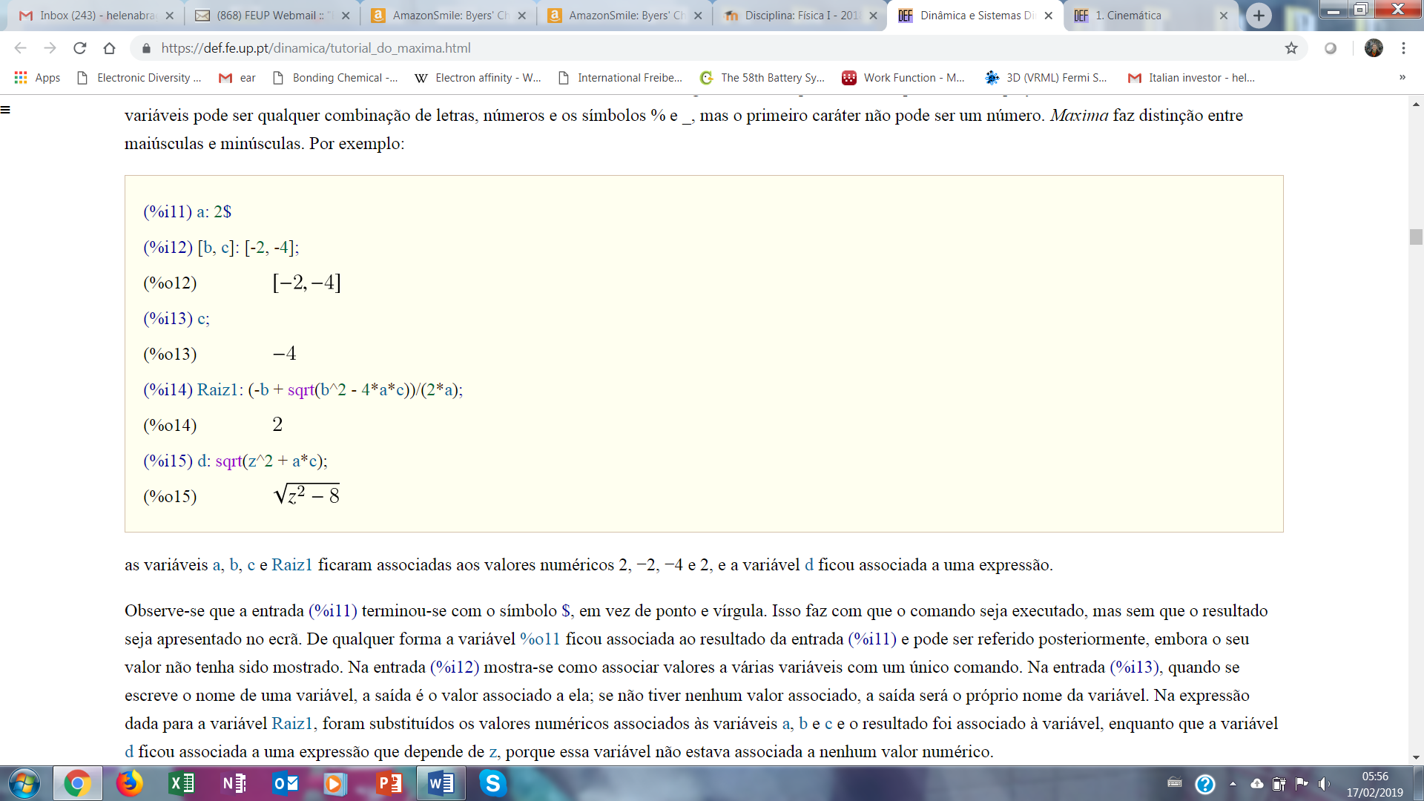

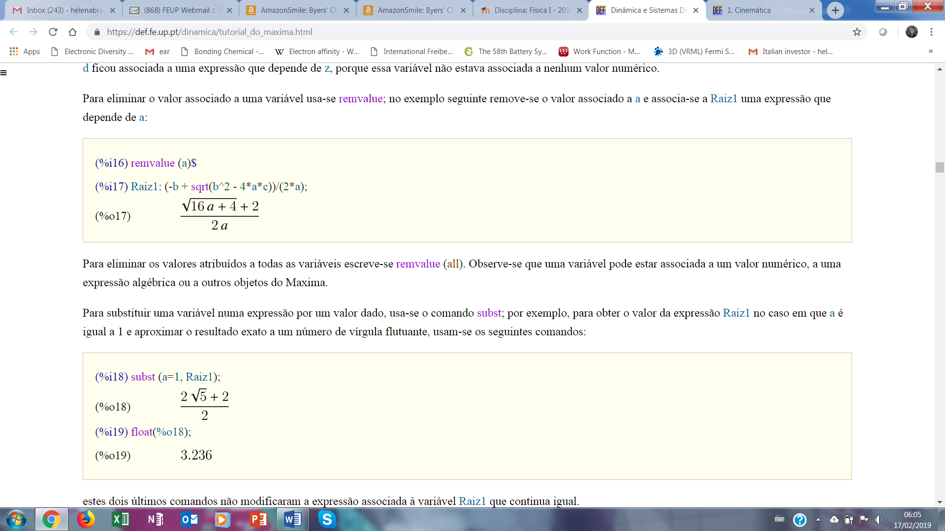



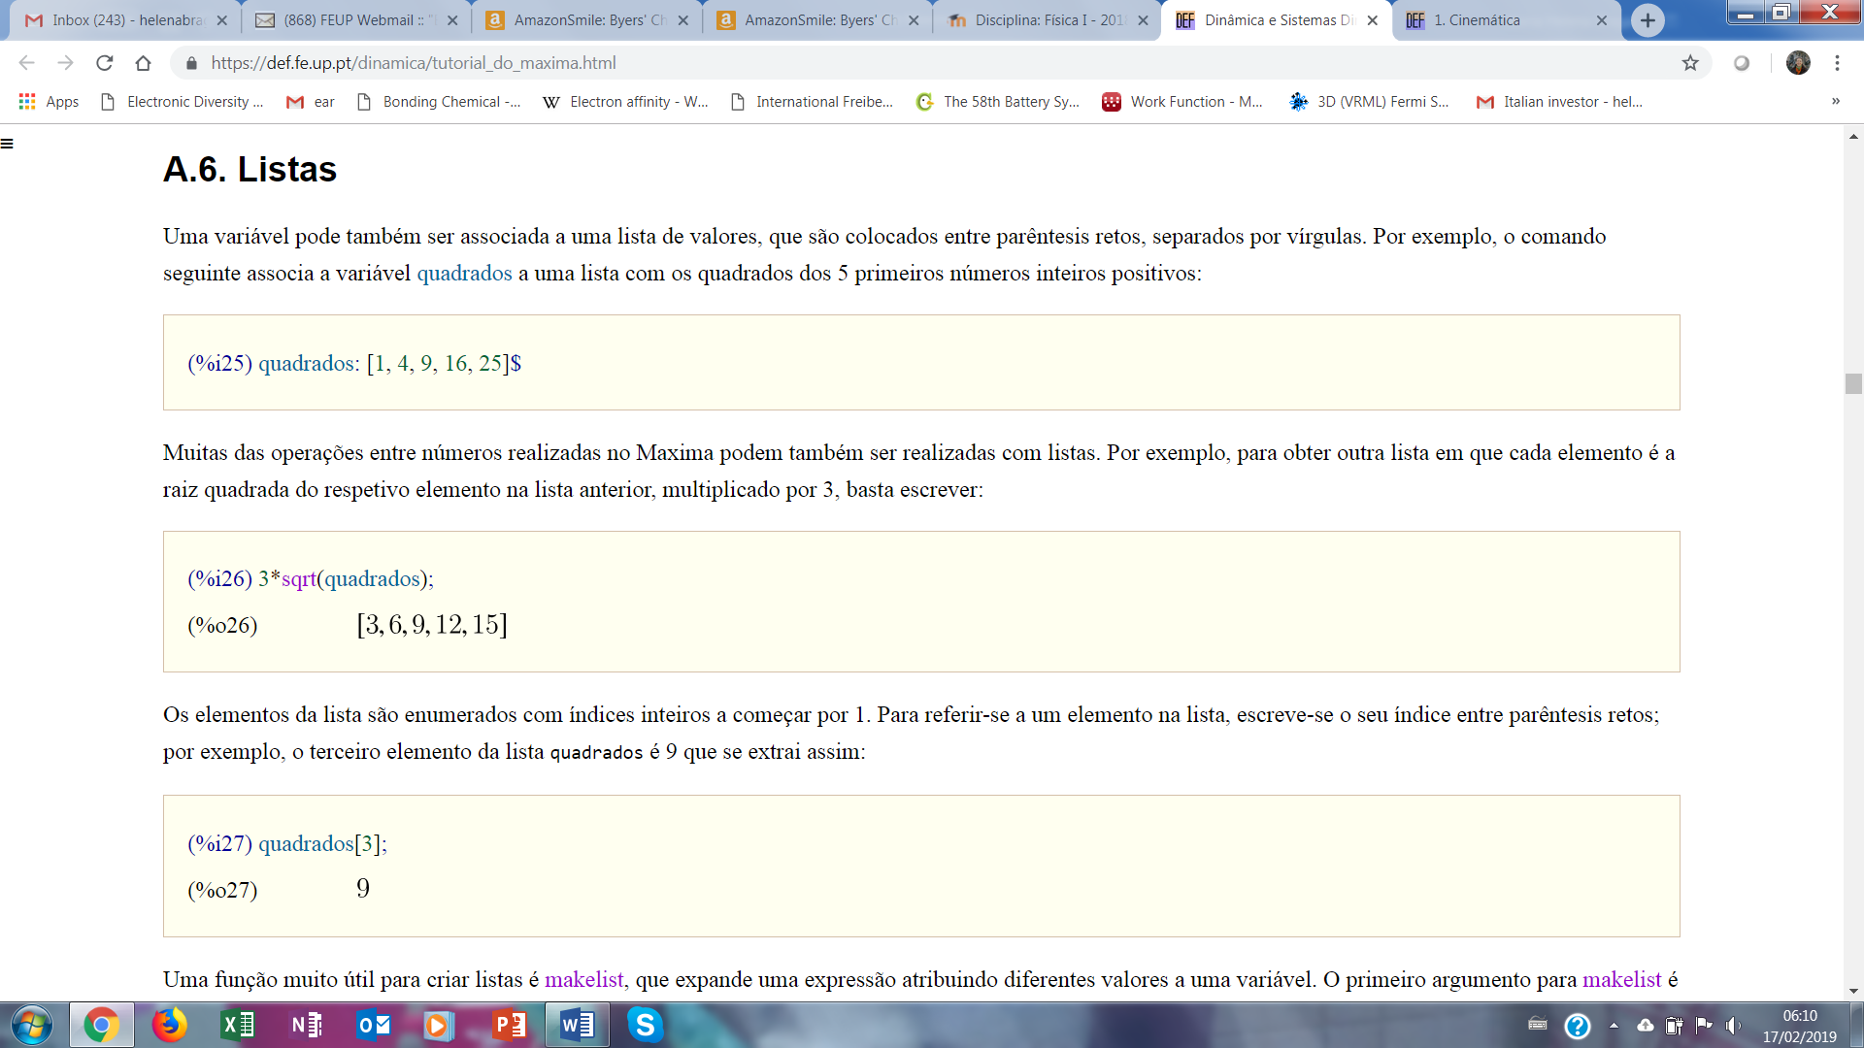





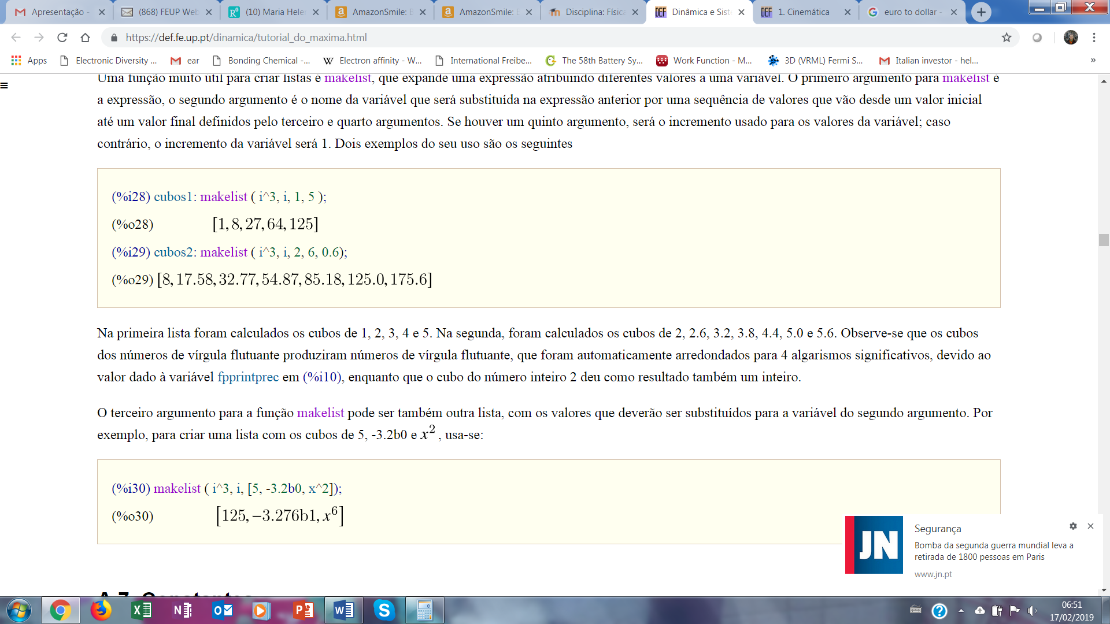

1. Números imaginários e constantes

